Michał Gebel 229879

Antoni Karwowski 229908

Sprawozdanie z zadania 1

1. Cel

Stworzenie opisu położenia i zróżnicowania rozkładu empirycznego w postaci tabeli na przykładzie klasycznego zbioru danych irysów.

2. Wyniki

Tabela 1. Liczebność gatunków irysów

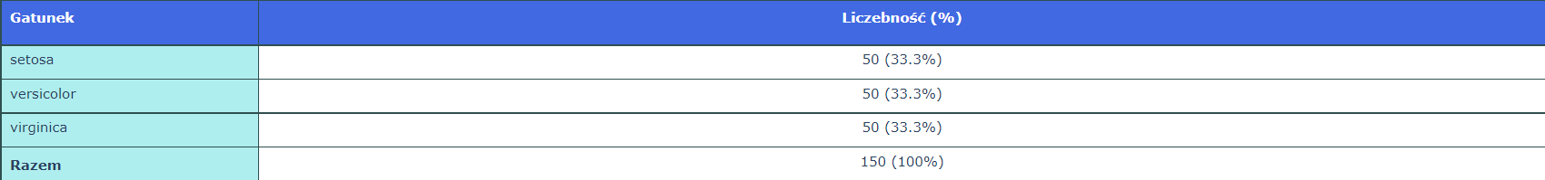

Tabela 2. Charakterystyka cech irysów

